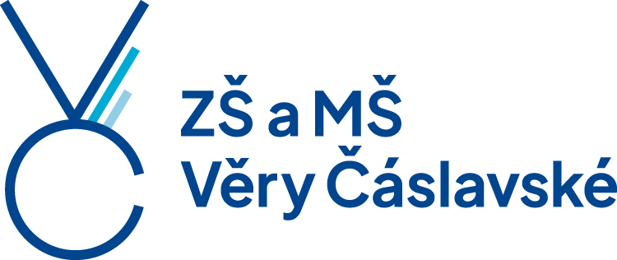
Základní škola a Mateřská škola Věry Čáslavské, Praha 6
Šantrochova 2/1800, 162 00 Praha 6
tel.: +420 235 361 223, e-mail: info@zsverycaslavske.cz
www.zsverycaslavske.cz
Změna pravidelného způsobu odchodu dítěte z odpolední družiny
Jméno a příjmení třída šk. rok
 | Čas odchodu | Sám/Sama | Poznámka
Po
Út
St
Čt
Pá
Můj syn /moje dcera bude ze ŠD odcházet v uvedených časech sám/sama. Jsem si vědom/a všech právních důsledků, které z tohoto mého rozhodnutí vyplývají a za dítě přebírám v momentě odchodu plnou odpovědnost. Pokud není uvedeno jinak, jsou nové časy odchodů v platnosti od data vyplnění a podpisu tohoto doplňujícího lístku, nebo od data předání příslušné/mu vychovatelce/li.
datum podpis zákonného zástupce

Základní škola a Mateřská škola Věry Čáslavské, Praha 6
Šantrochova 2/1800, 162 00 Praha 6
tel.: +420 235 361 223, e-mail: info@zsverycaslavske.cz
www.zsverycaslavske.cz

Změna pravidelného způsobu odchodu dítěte z odpolední družiny
Jméno a příjmení třída šk. rok
 | Čas odchodu | Sám/Sama | Poznámka
Po
Út
St
Čt
Pá
Můj syn /moje dcera bude ze ŠD odcházet v uvedených časech sám/sama. Jsem si vědom/a všech právních důsledků, které z tohoto mého rozhodnutí vyplývají a za dítě přebírám v momentě odchodu plnou odpovědnost. Pokud není uvedeno jinak, jsou nové časy odchodů v platnosti od data vyplnění a podpisu tohoto doplňujícího lístku, nebo od data předání příslušné/mu vychovatelce/li.
datum podpis zákonného zástupce

